**Operációs rendszerek BSc**

1. Gyak.

2022. 02. 08.

**Készítette:**Dobai Attila Bsc   
Mérnökinformatika  
DIZ4VX

Miskolc, 2022

**1.Feladat** Linux OS-n futtassa a következő parancsokat, vizsgálja meg milyen szolgáltatásokat biztosít, írja le egy-egy mondattal. Készítsen egy képernyőképet (minden parancs esetén) és illessze be a dokumentumbal.

a.) Kérdezze le a futó processzek listáját terhelés szerint! Monitorozza a terhelést

folyamatosan!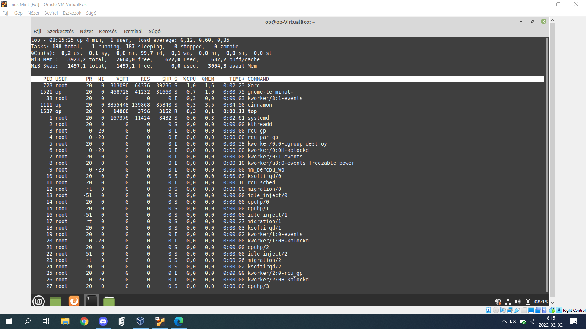

b.) Kérdezze le a rendszer aktivitásról és a hardverről az információkat (a jelentések a folyamatokra, memóriára, blokk input/outputra, CPU tevékenységre és trap-re vonatkoznak.)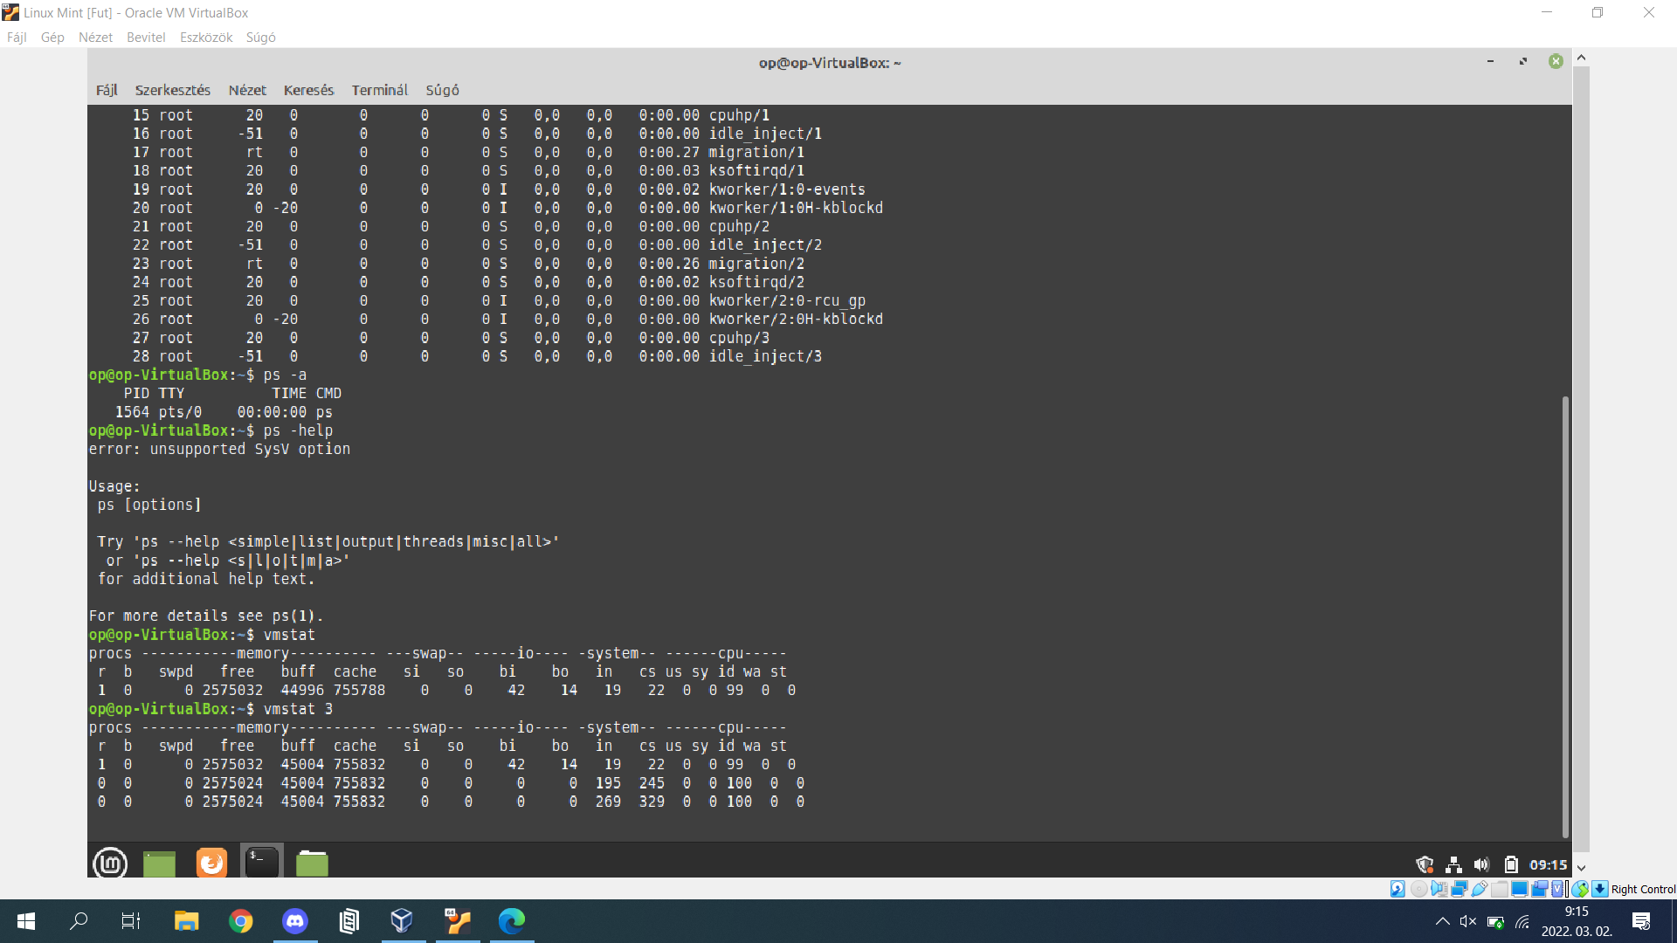

• használjon a parancshoz kapcsolót, amely memória kihasználtságot és a lemez információkat mutatja.

• használjon a parancshoz kapcsolót, amely aktív és inaktív memória lapokat mutatja! 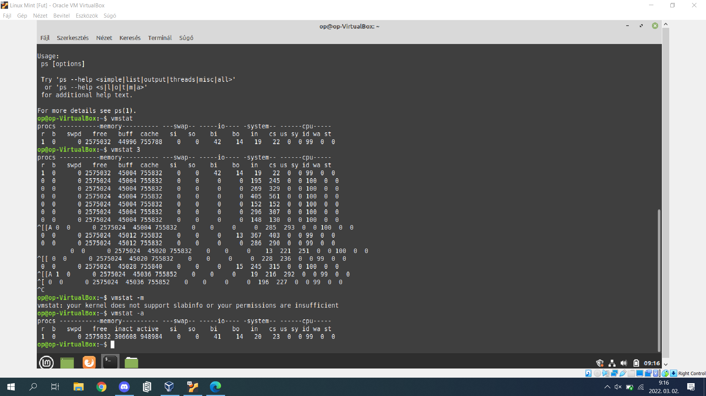

c.) Kérdezze le ki van bejelentkezve a rendszerbe, és éppen mit csinál.

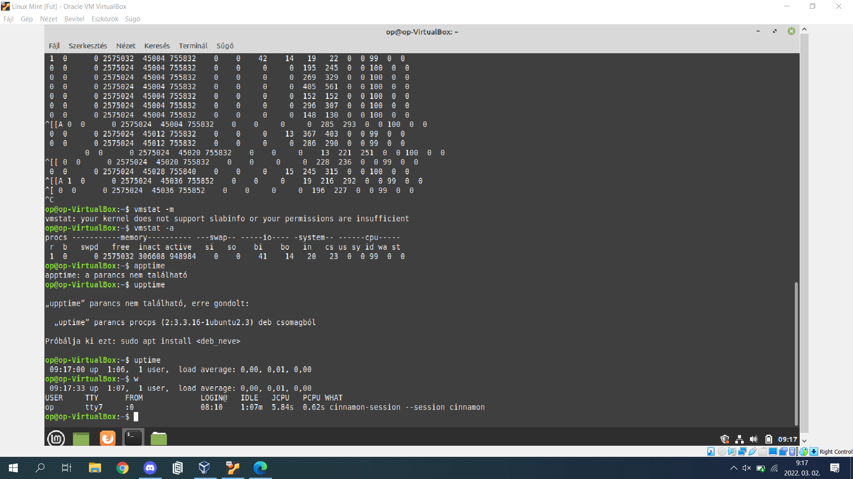

d.) Kérdezze le a szerver futásának kezdő idejét.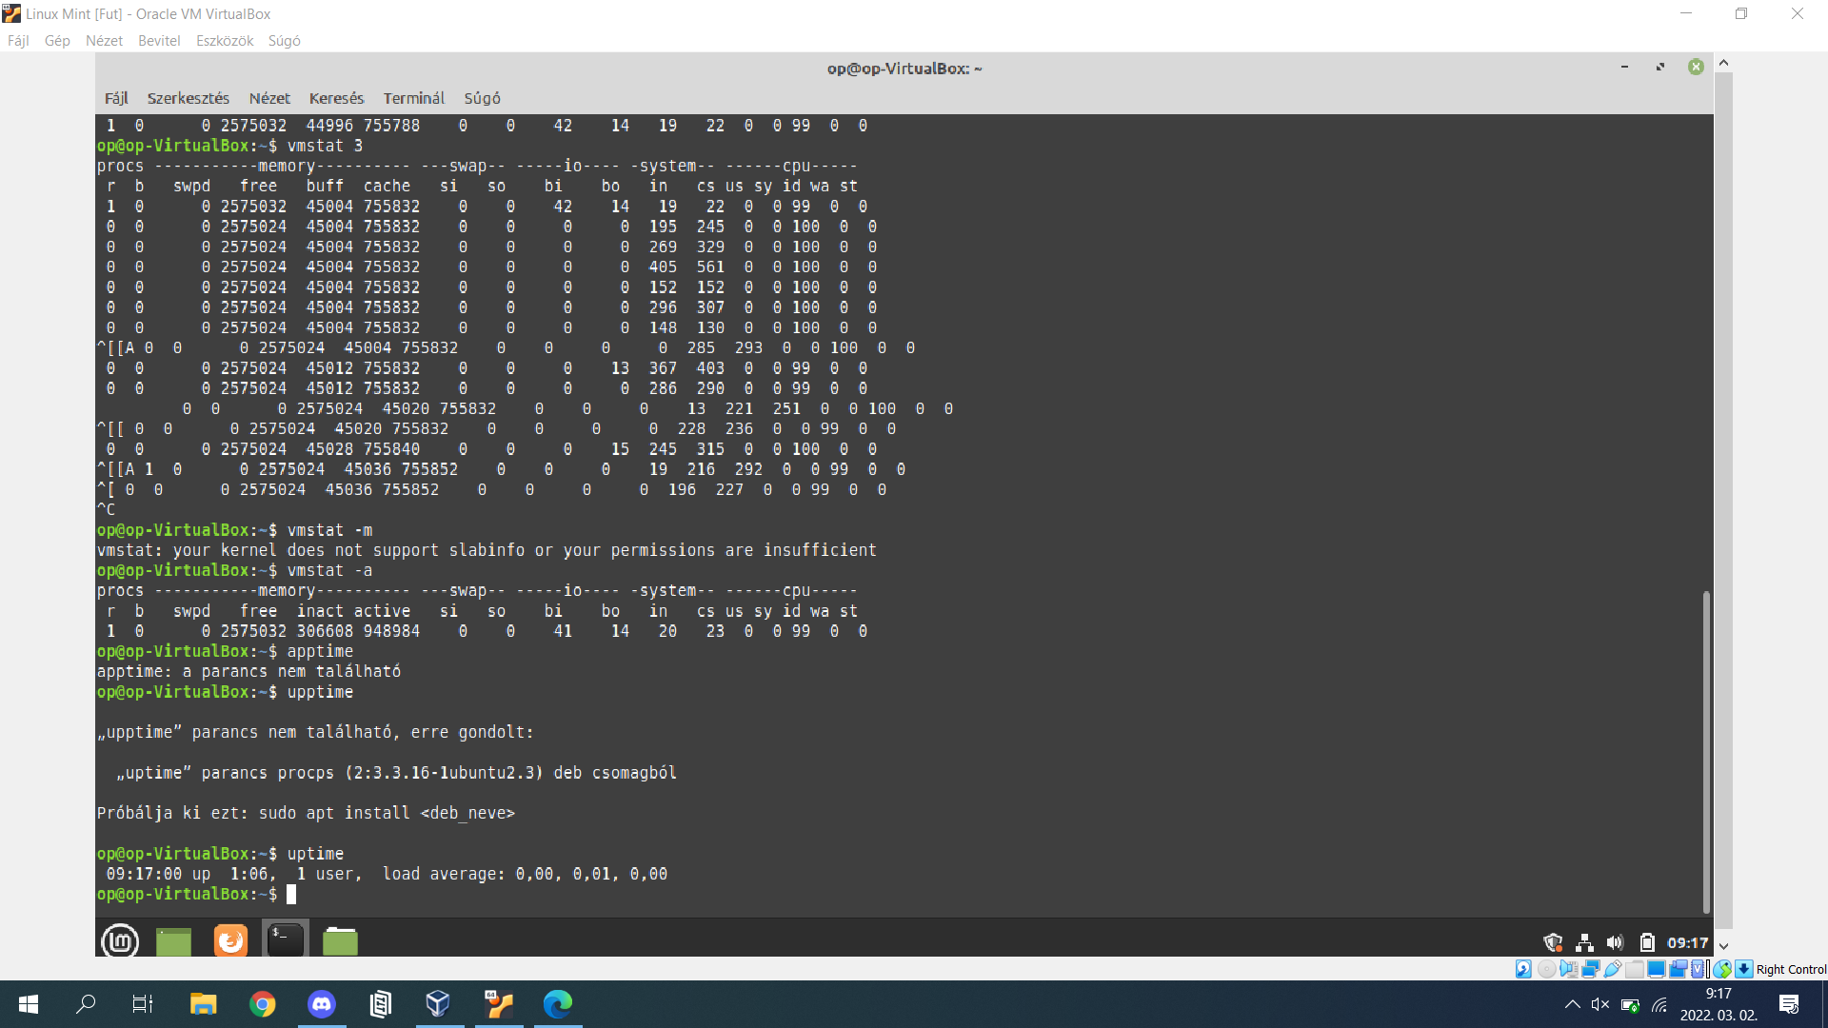

**2.Feladat** Készítse el Windows OS a saját gépen az alábbi feladatokat. Minden egyes lekérdezés eredményét illessze be egy dokumentumba, írja le a parancs funkcióját (1-1 mondat) a kép alá és mentse el.

1. Kérdezze le a PowerShellVerzió!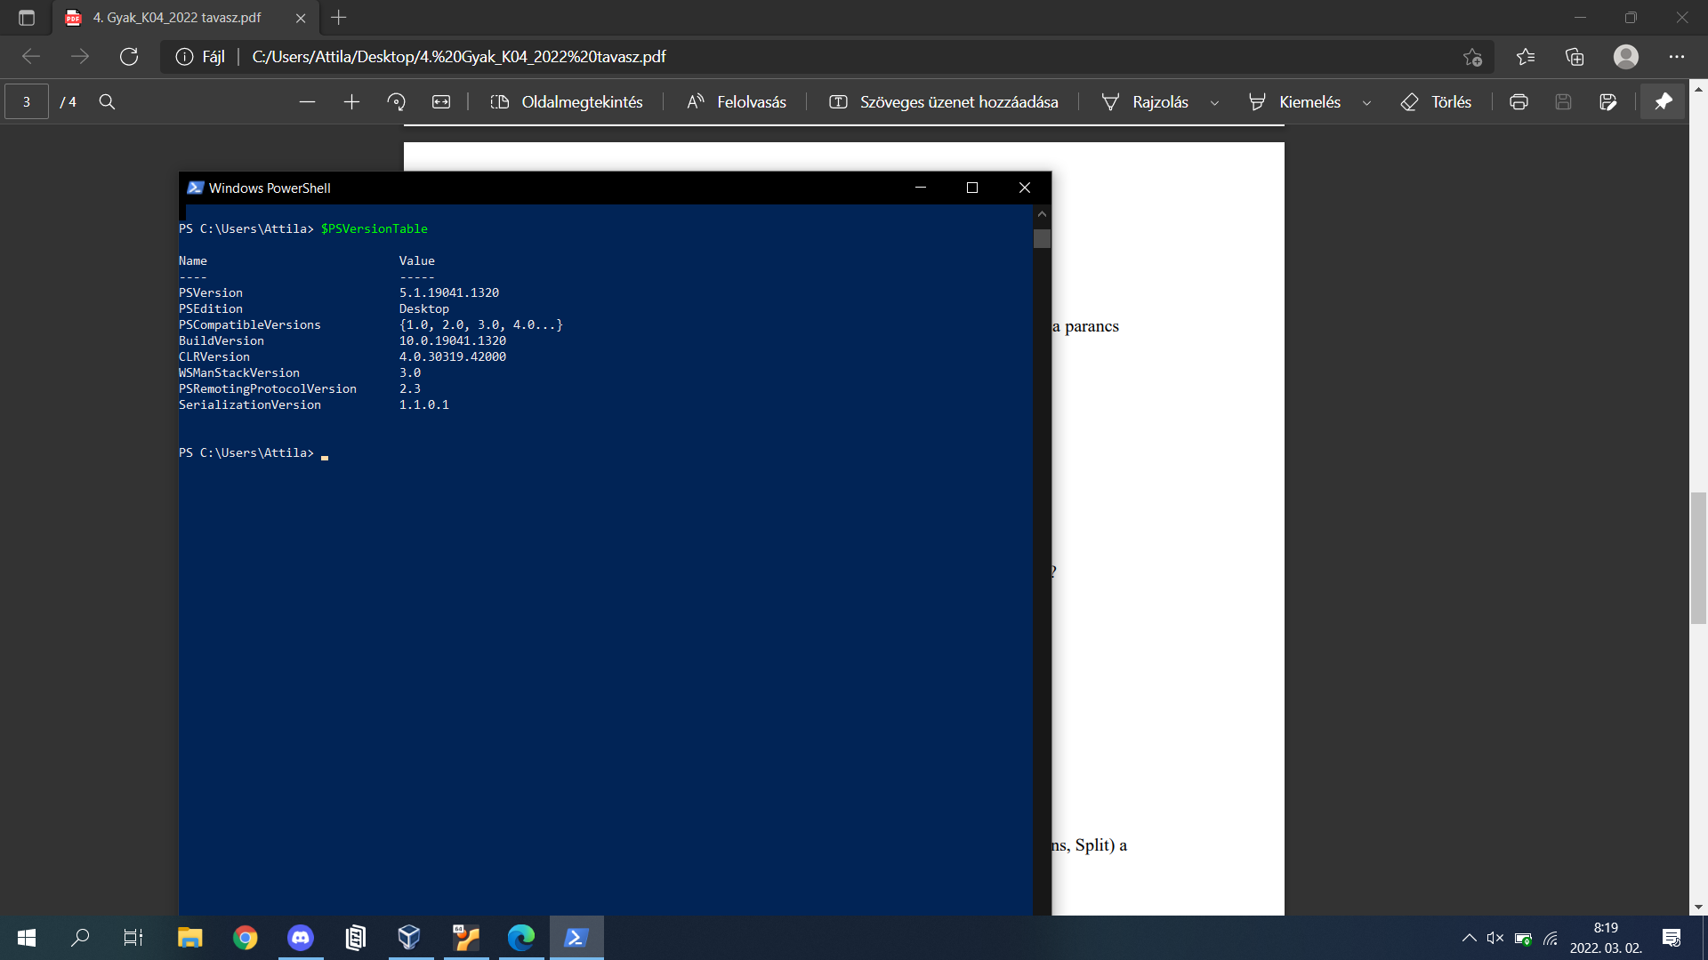

2. Kérdezze le a mai dátumot?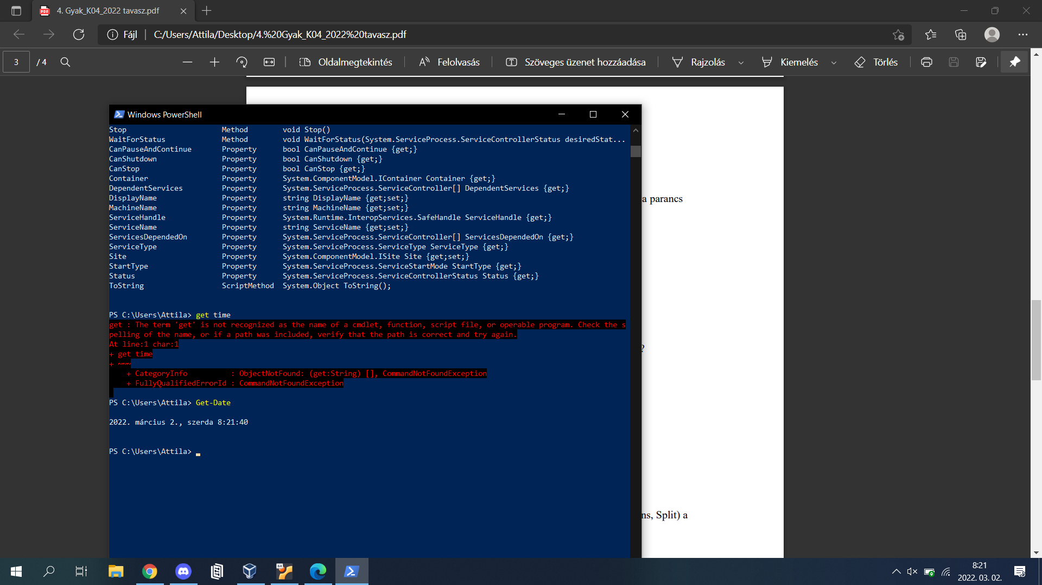

3. Kérdezze le a szolgáltatásokat?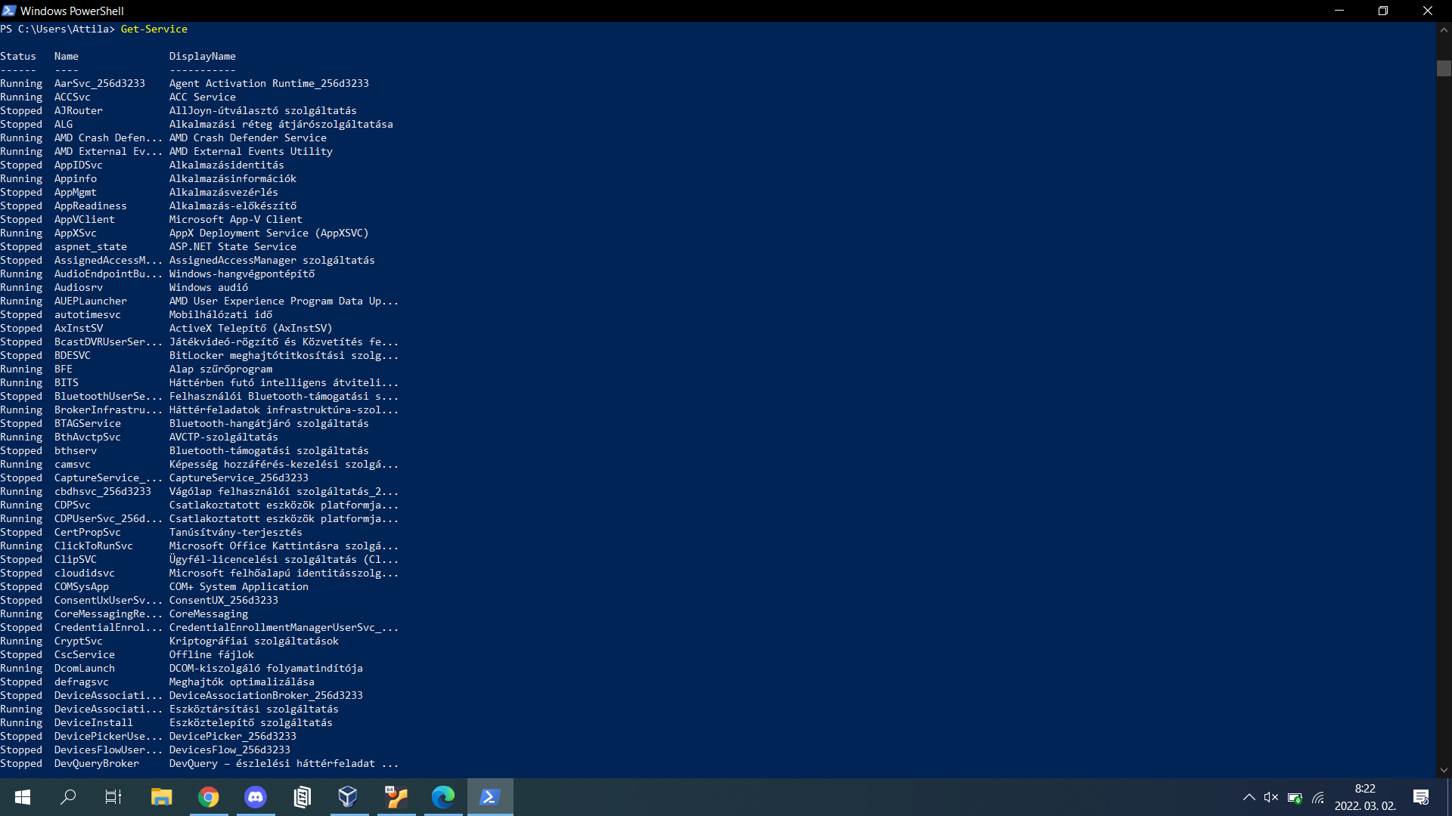

4. Kérdezze le a C:\ meghajtó lévő könyvtárakat ill. fájlokat?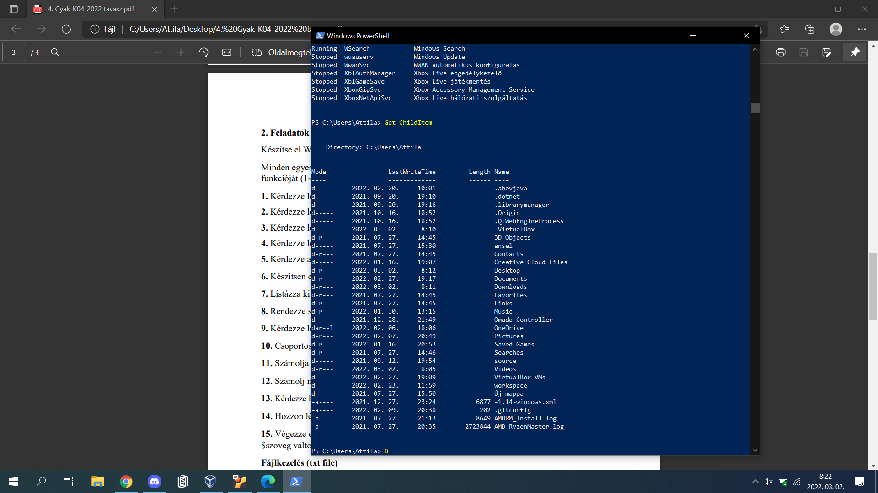

5. Kérdezze a parancsok rövidített neveit? (alias)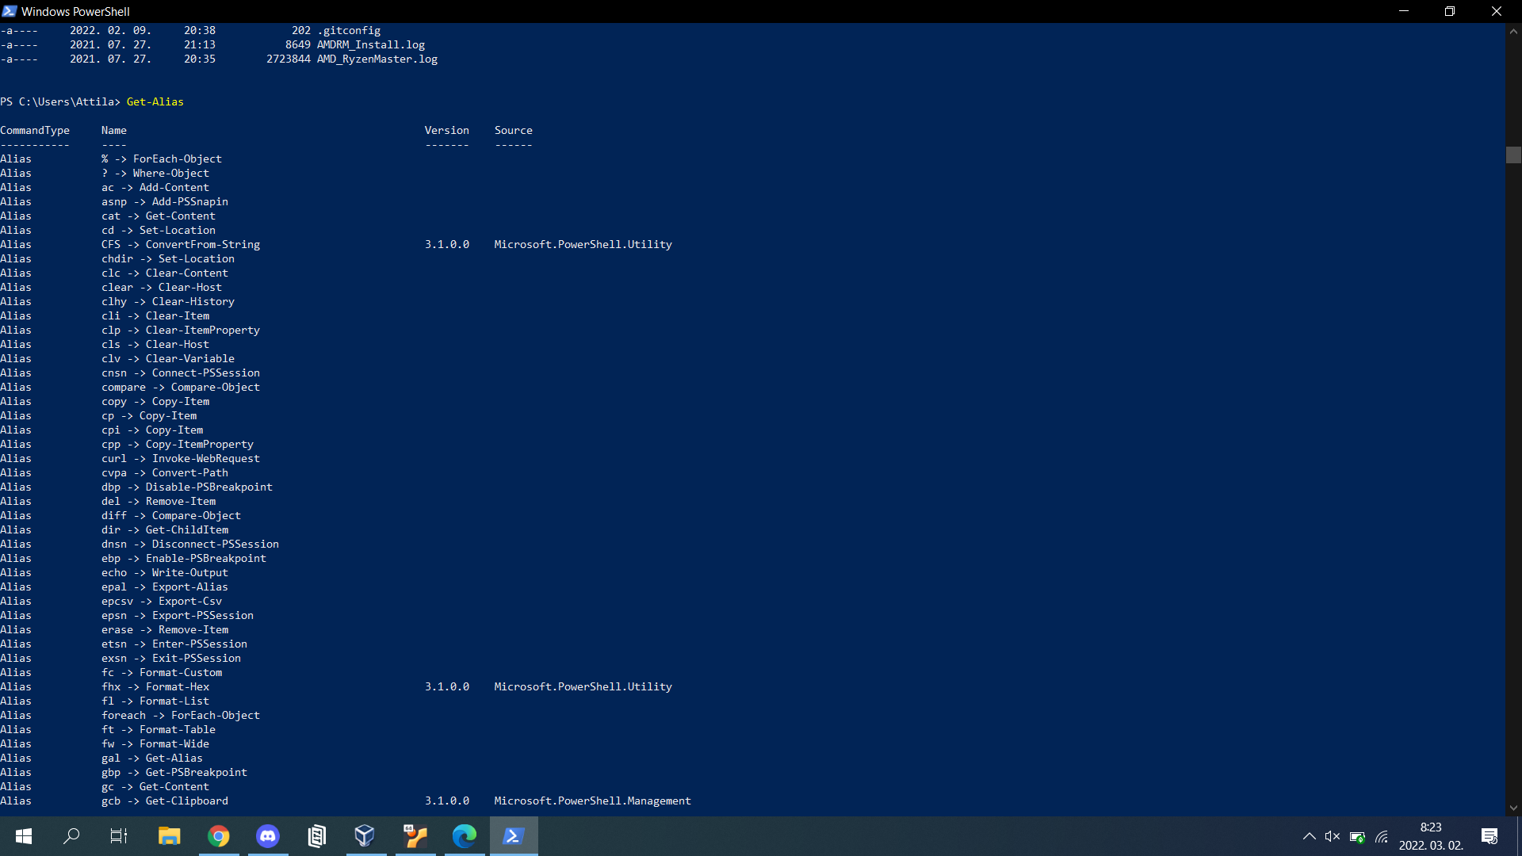

6. Készítsen egy „processz” nevű Alias, majd futtassa és kérdezze le?!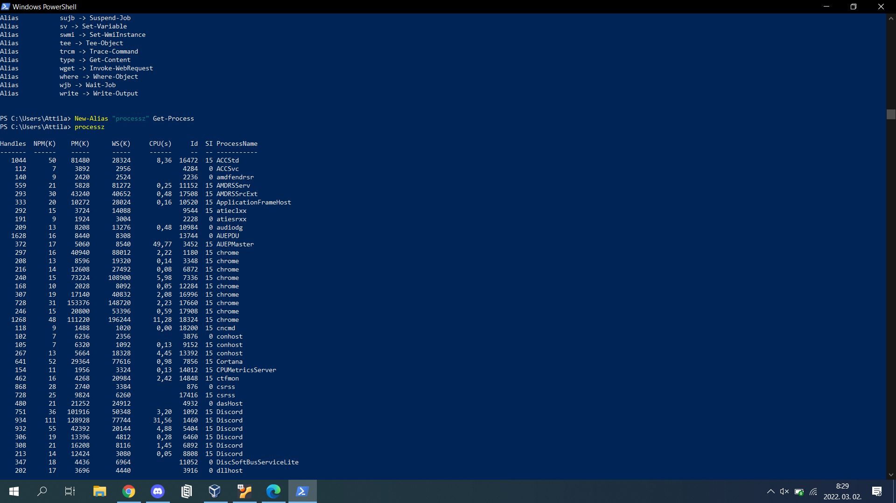

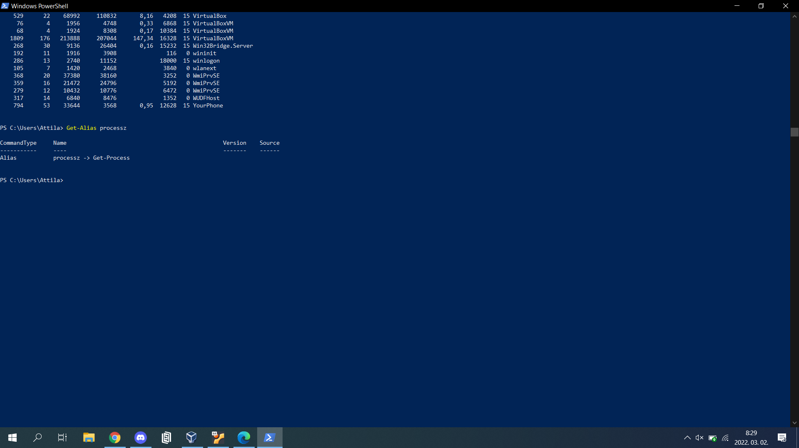

7. Listázza ki az adott meghajtón lévő szolgálatásokat - formázott lista/tábla?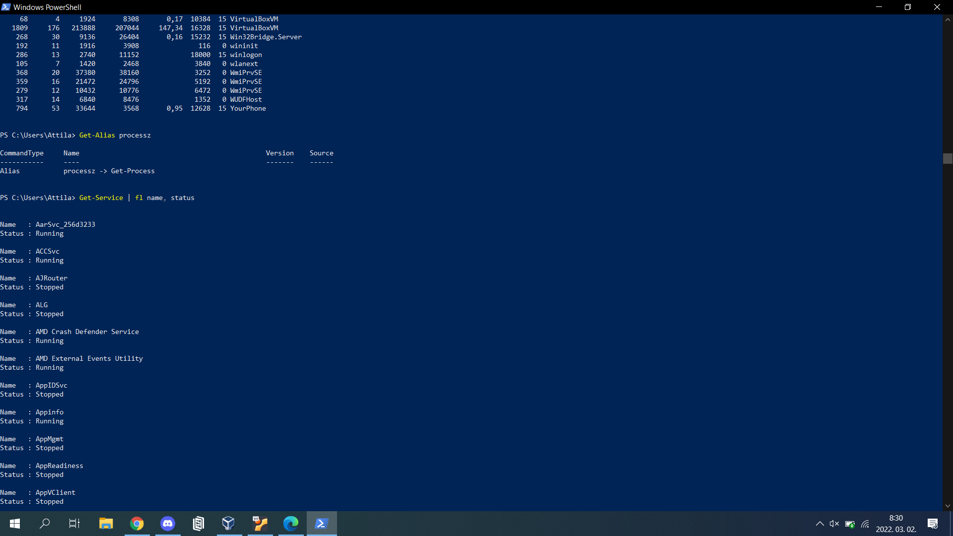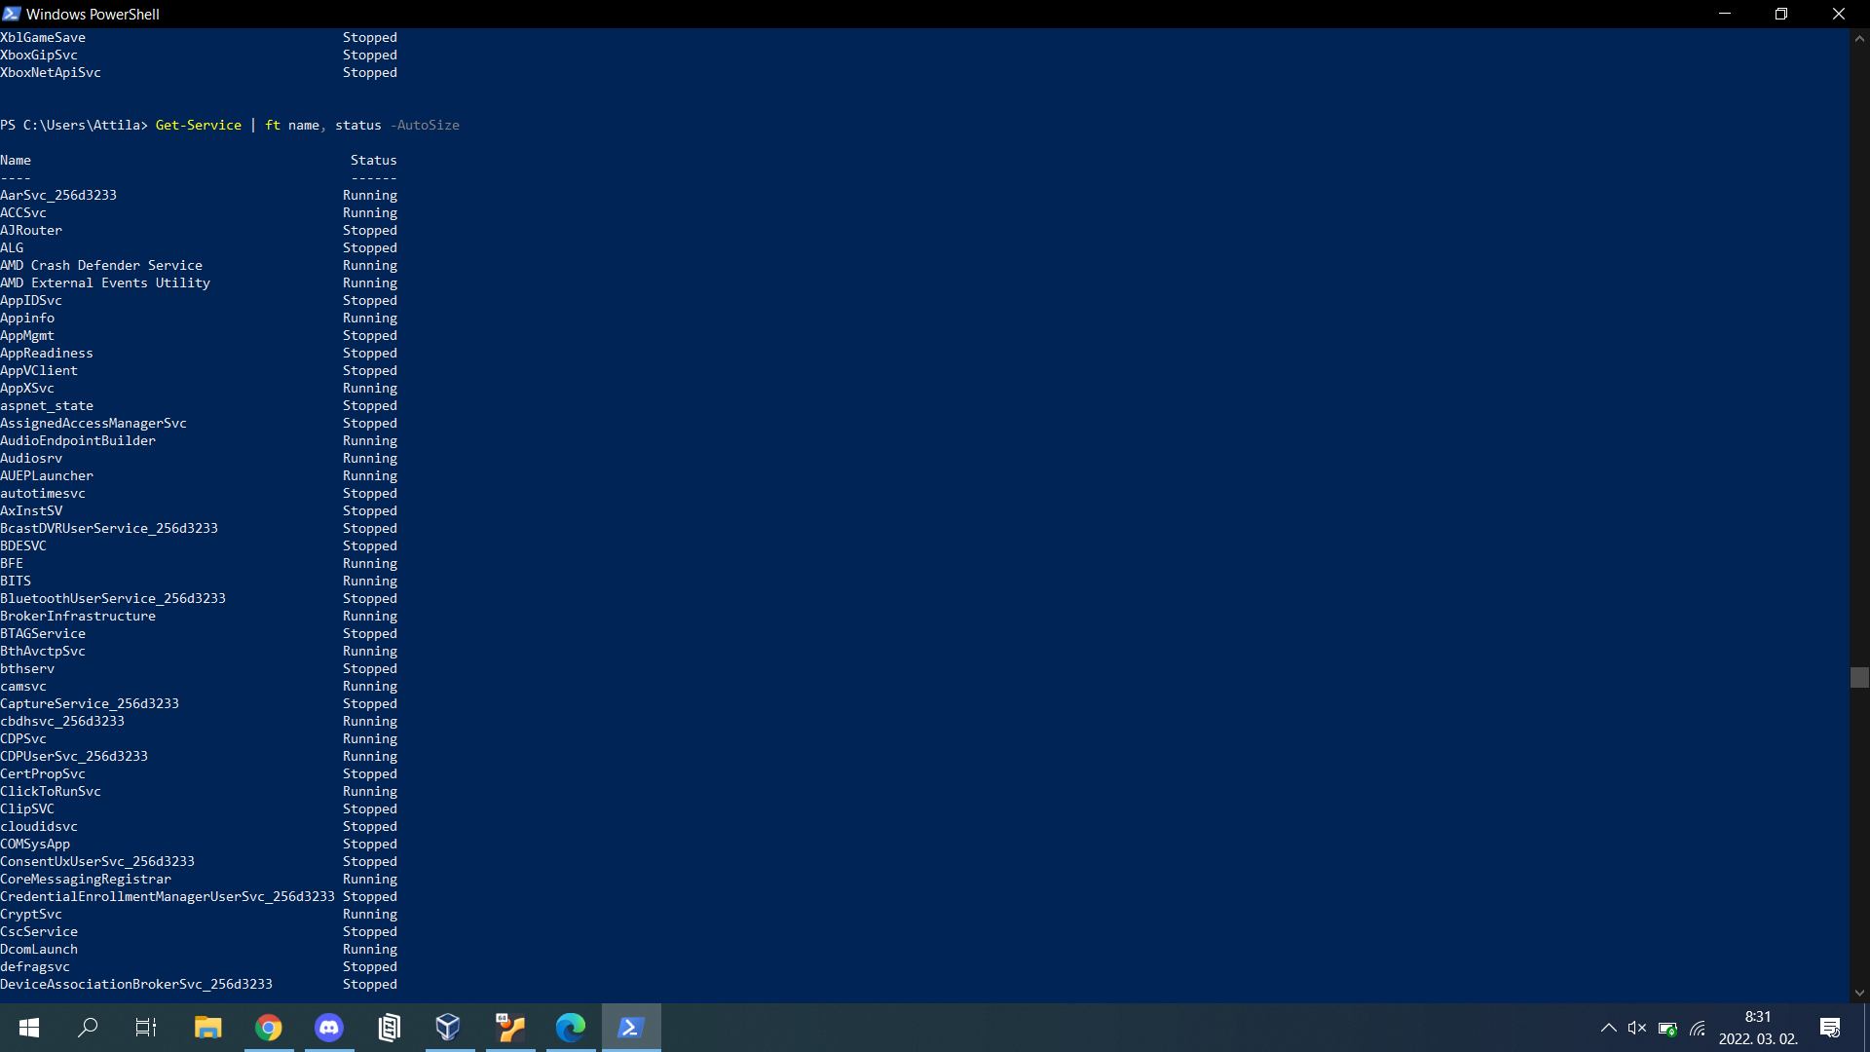

8. Rendezze sorba név szerint (növekvő/csökkenő) az objektumokat!

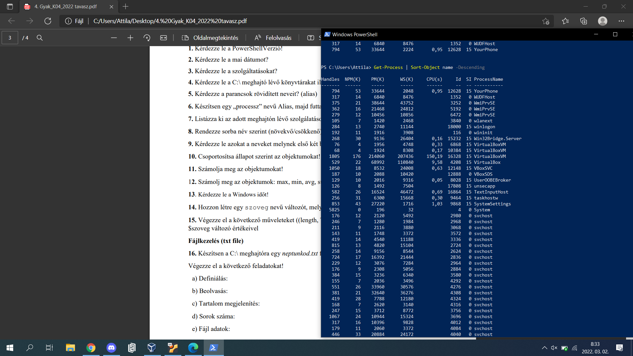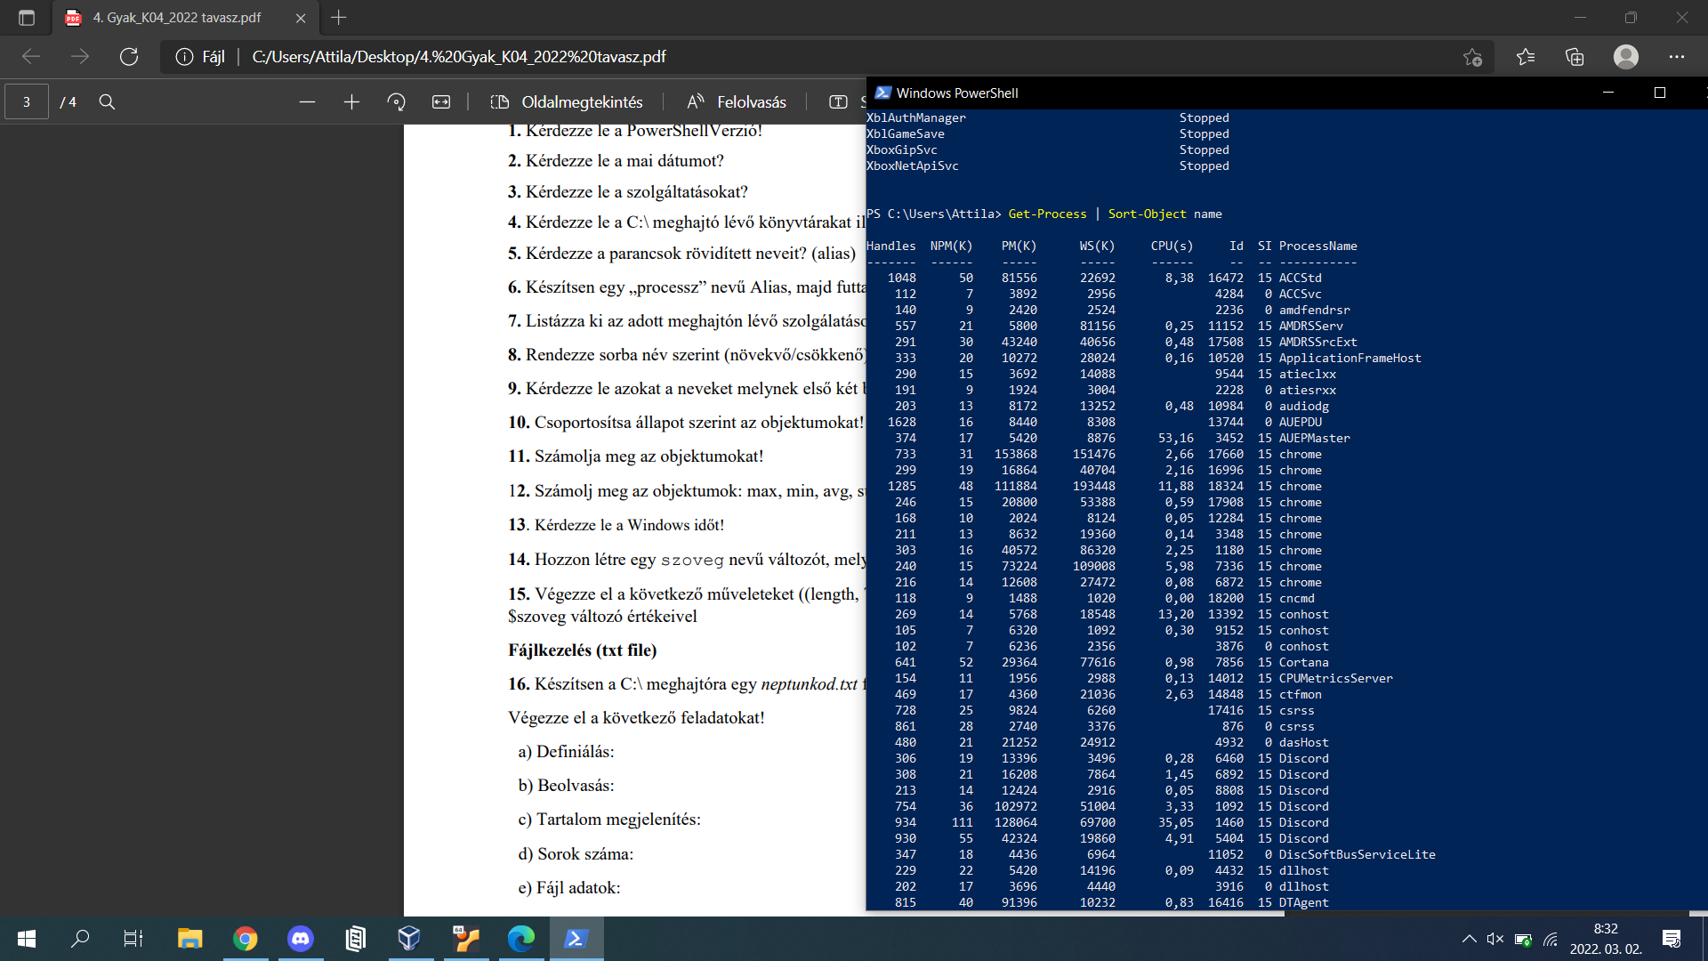

9. Kérdezze le azokat a neveket melynek első két betűje wi!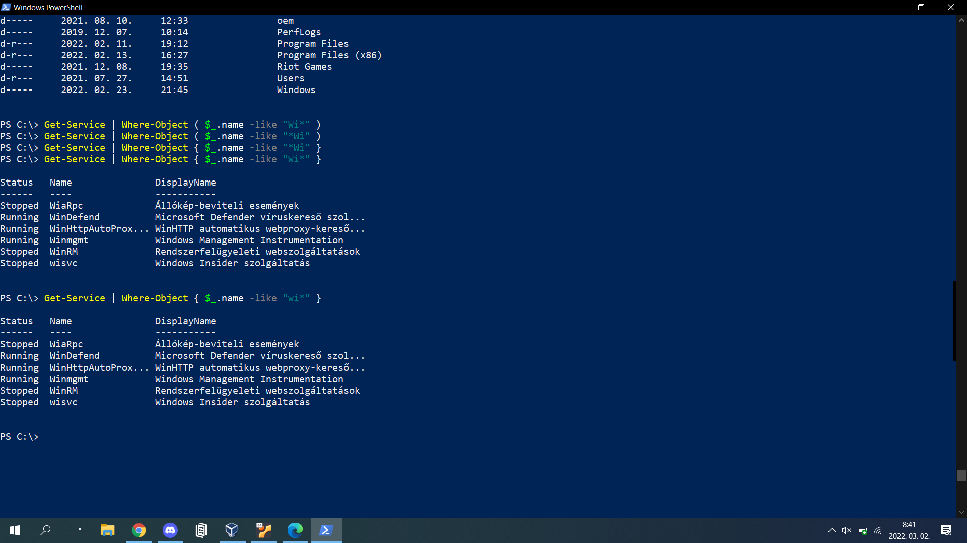

10. Csoportosítsa állapot szerint az objektumokat!

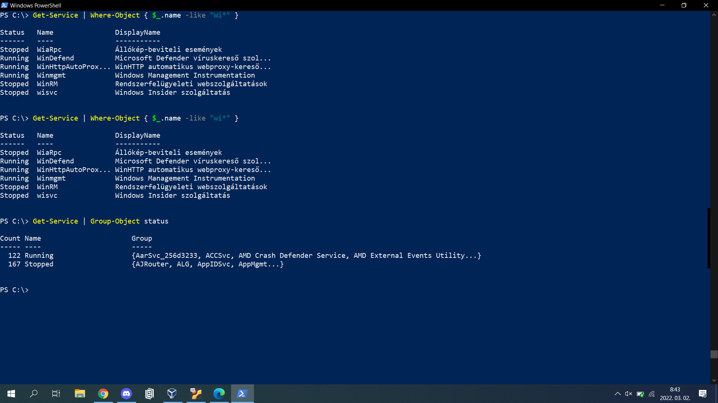

11. Számolja meg az objektumokat!

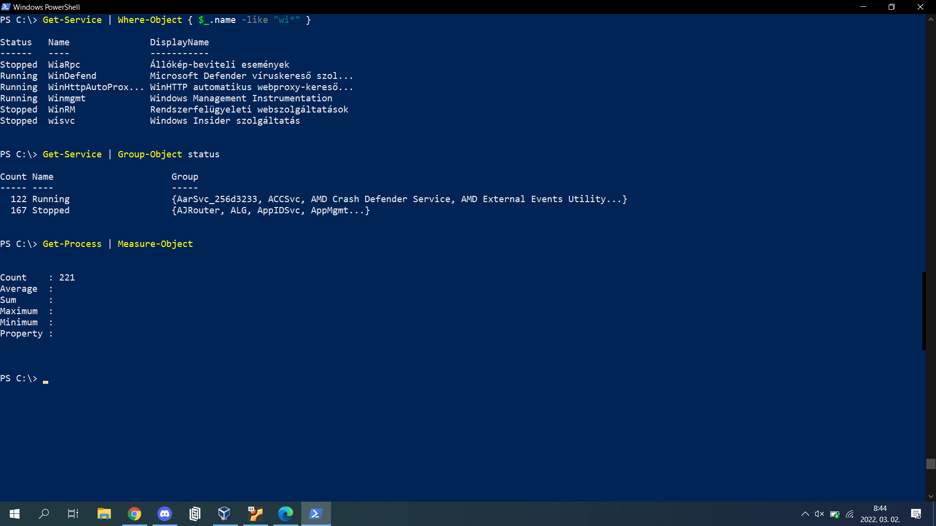

12. Számolj meg az objektumok: max, min, avg, sum szerint!

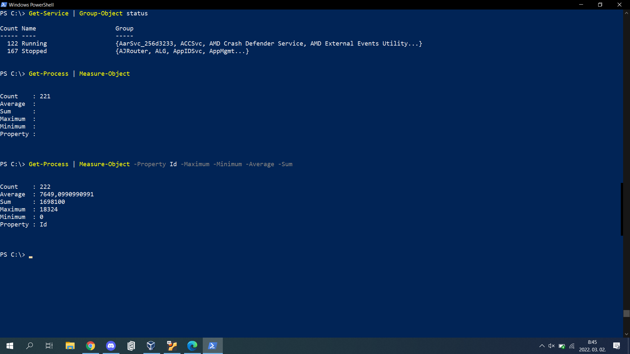

13. Kérdezze le a Windows időt!

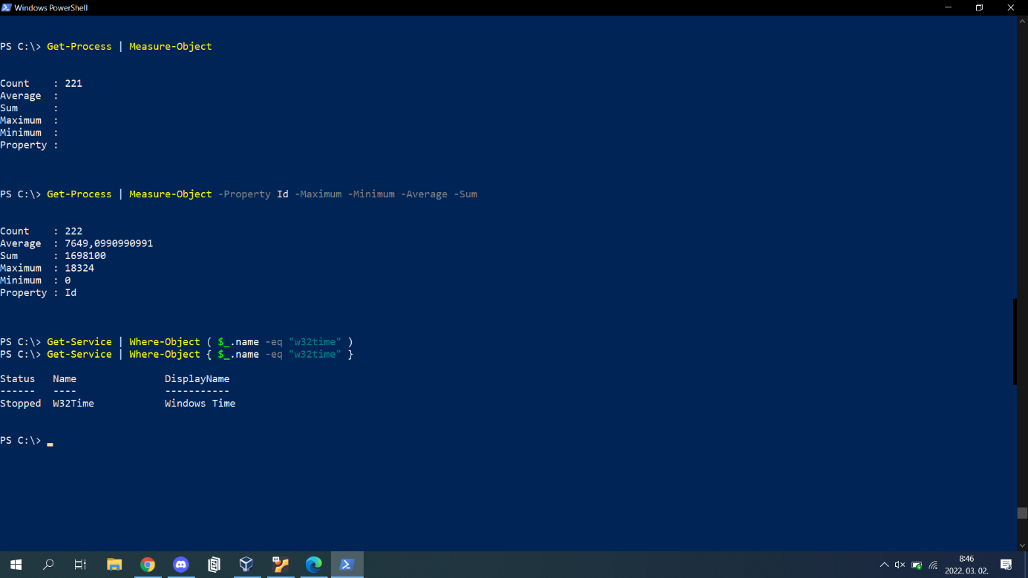

14. Hozzon létre egy szoveg nevű változót, melynek értéke: Miskolc

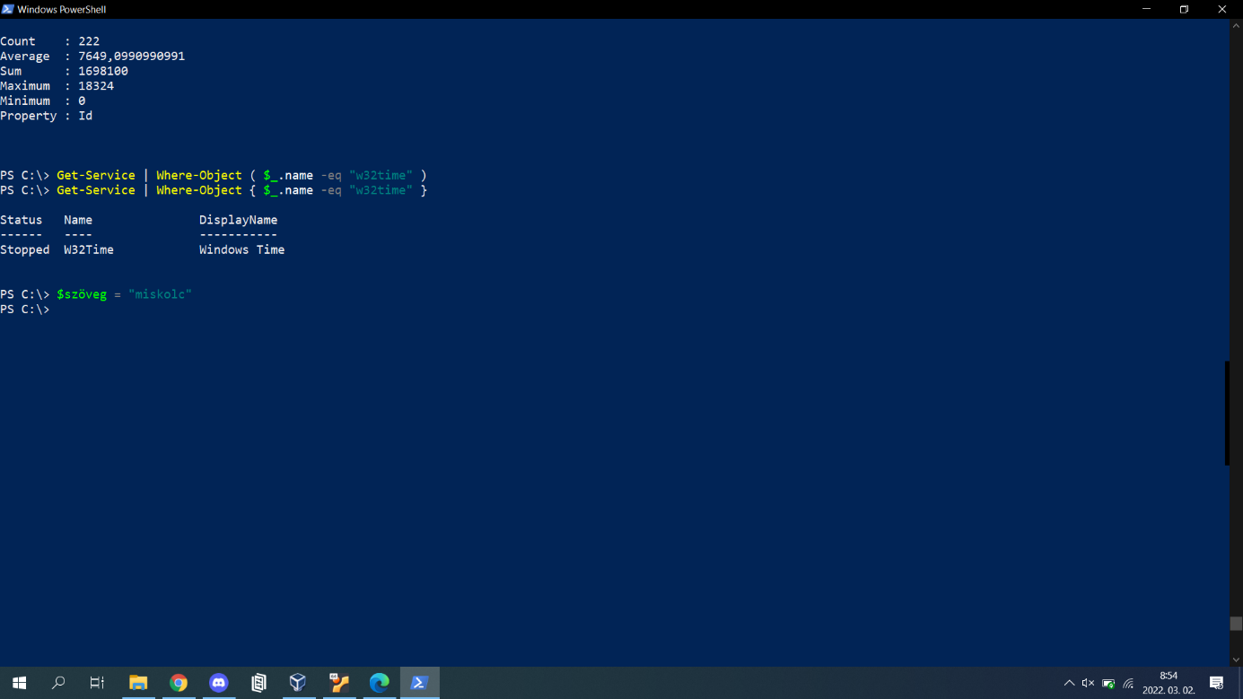

15. Végezze el a következő műveleteket ((length, ToUpper, Replace, Contains, Split) a $szoveg változó értékeivel.

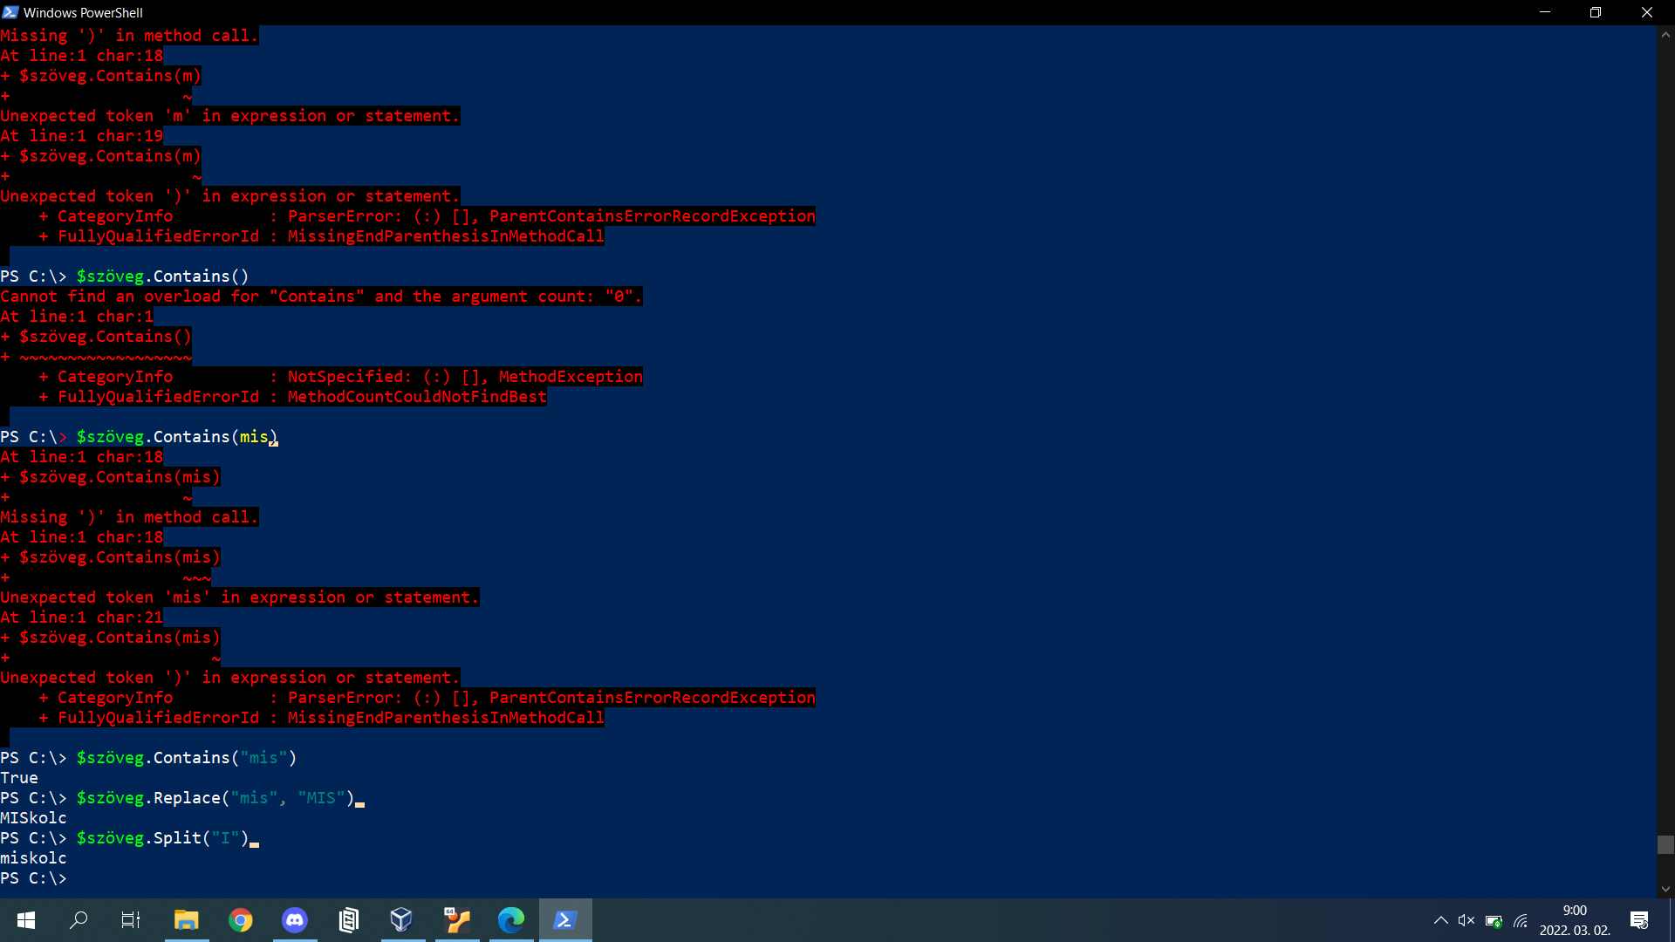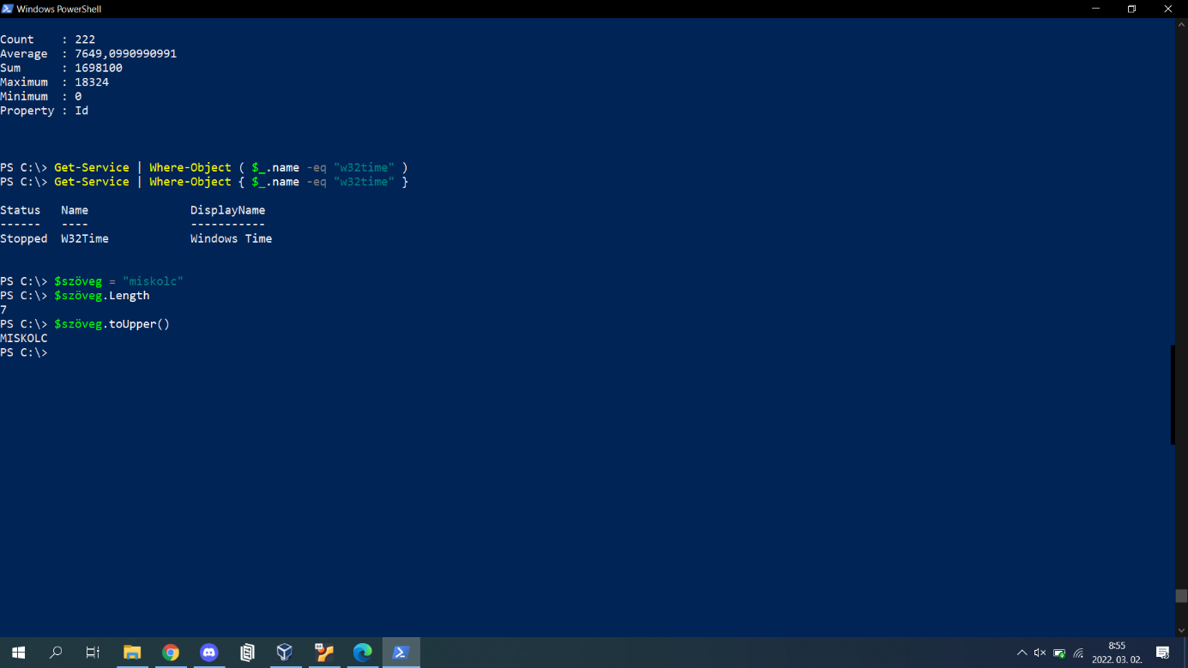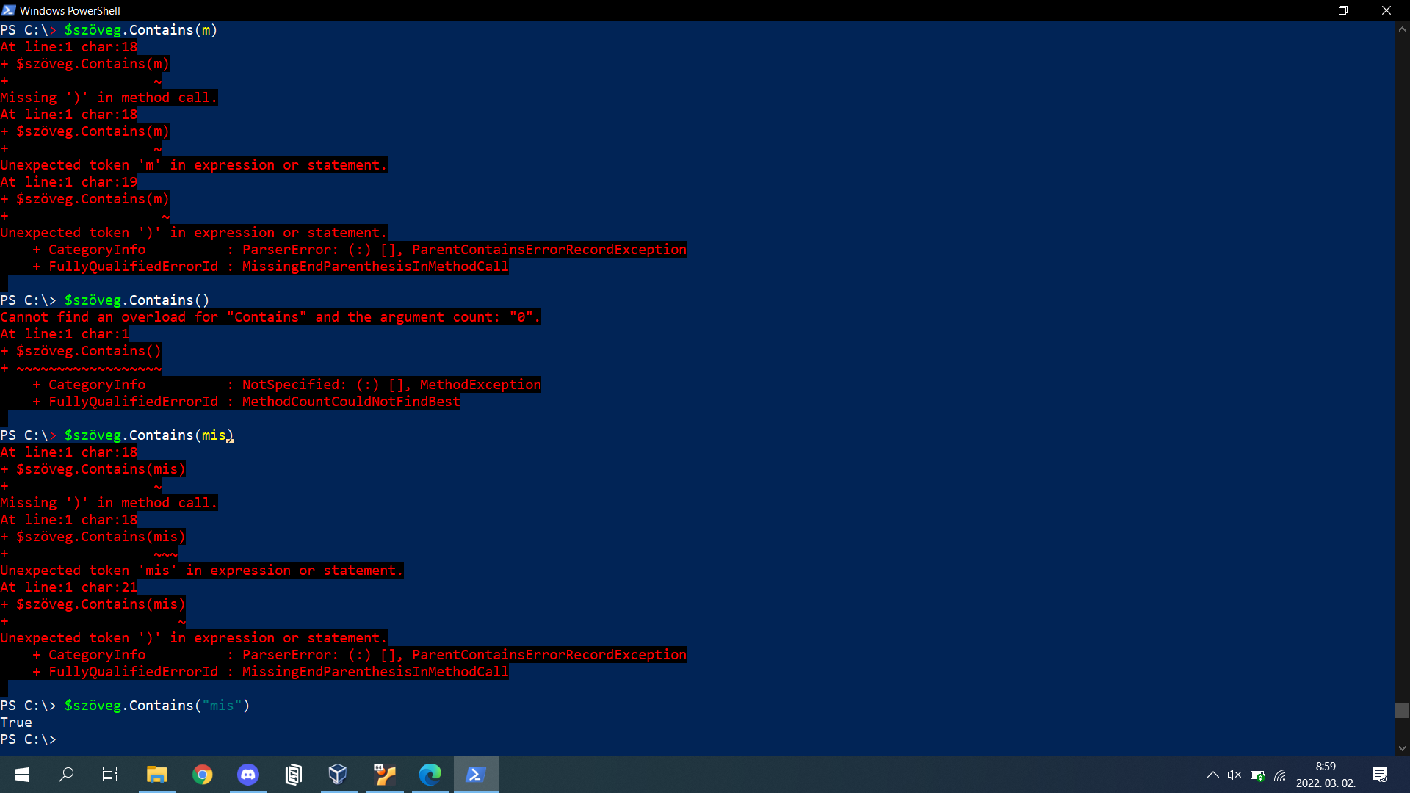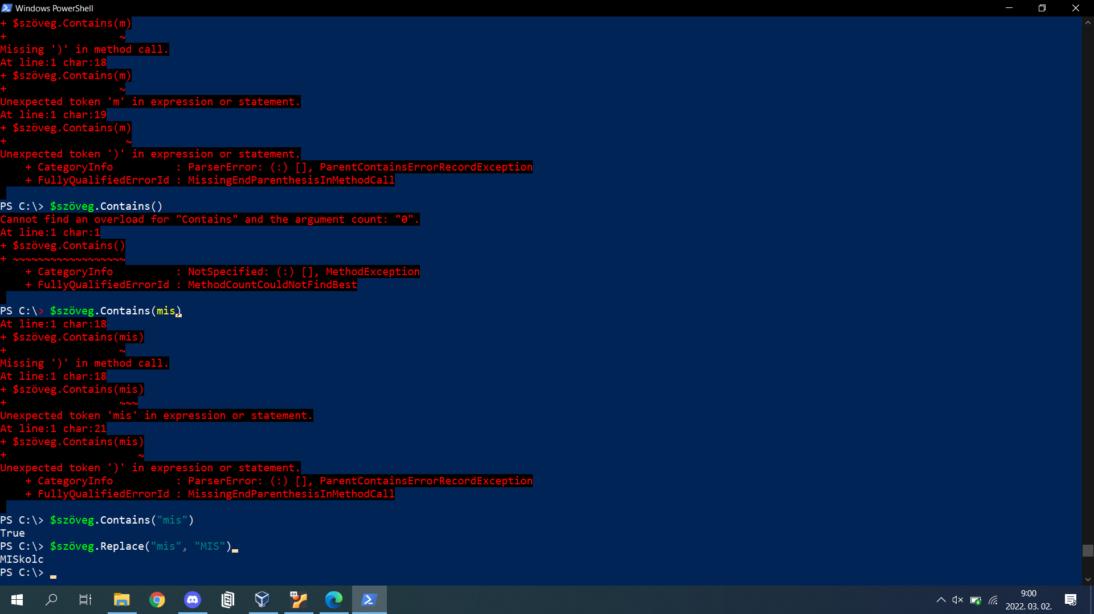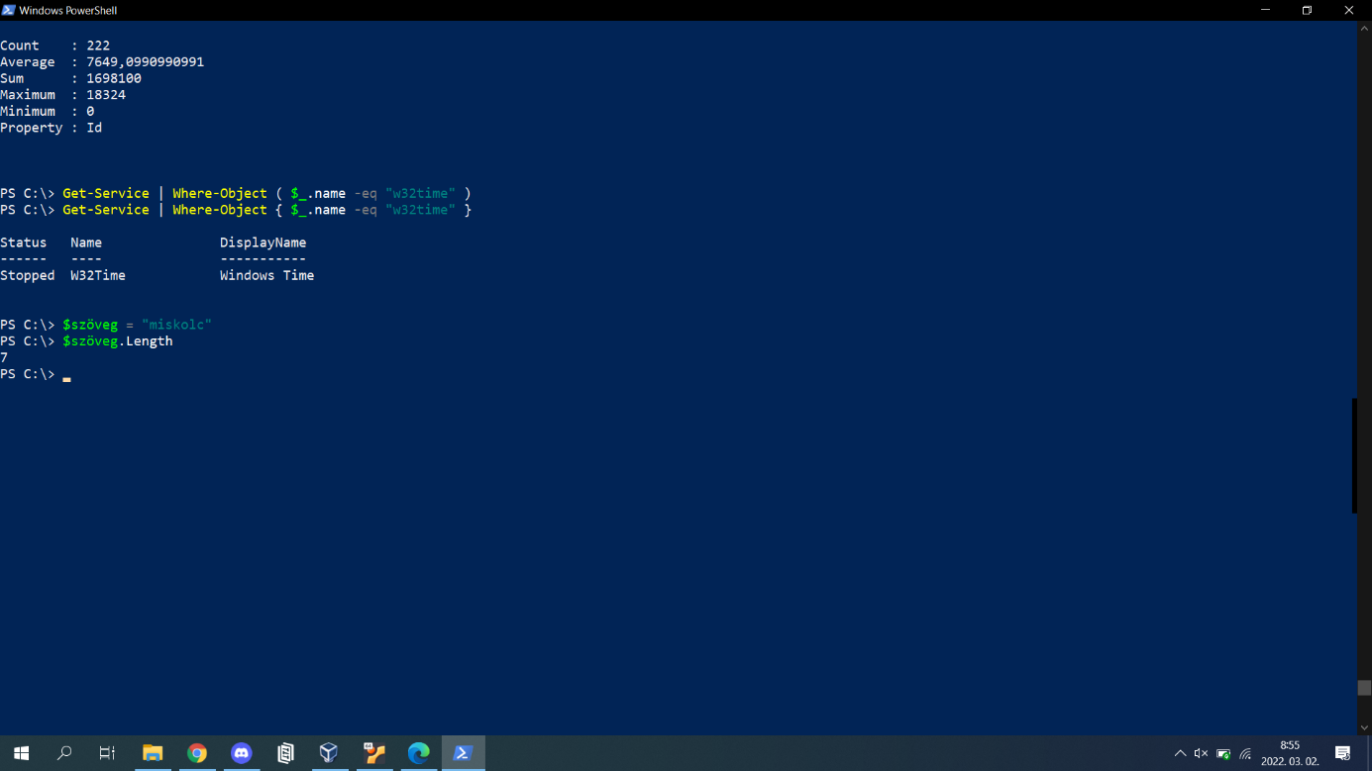

Fájlkezelés (txt file)

16. Készítsen a C:\ meghajtóra egy neptunkod.txt fájl, melynek tartalma a teljes neve. Végezze el a következő feladatokat!

a) Definiálás: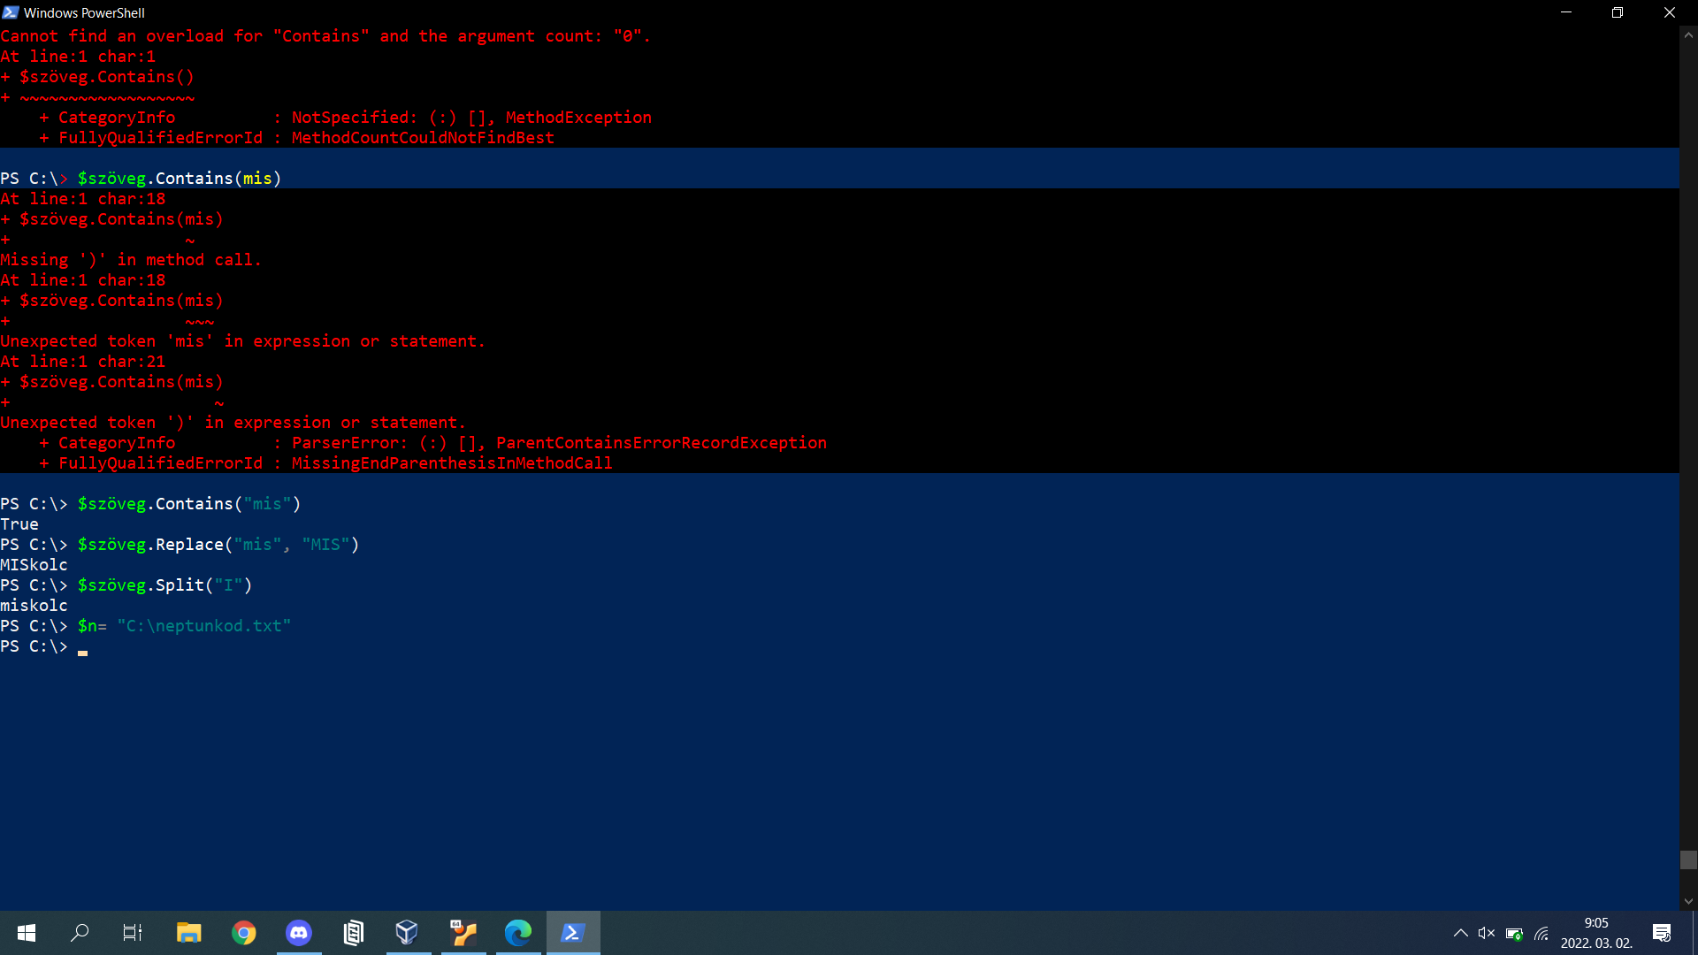

b) Beolvasás:

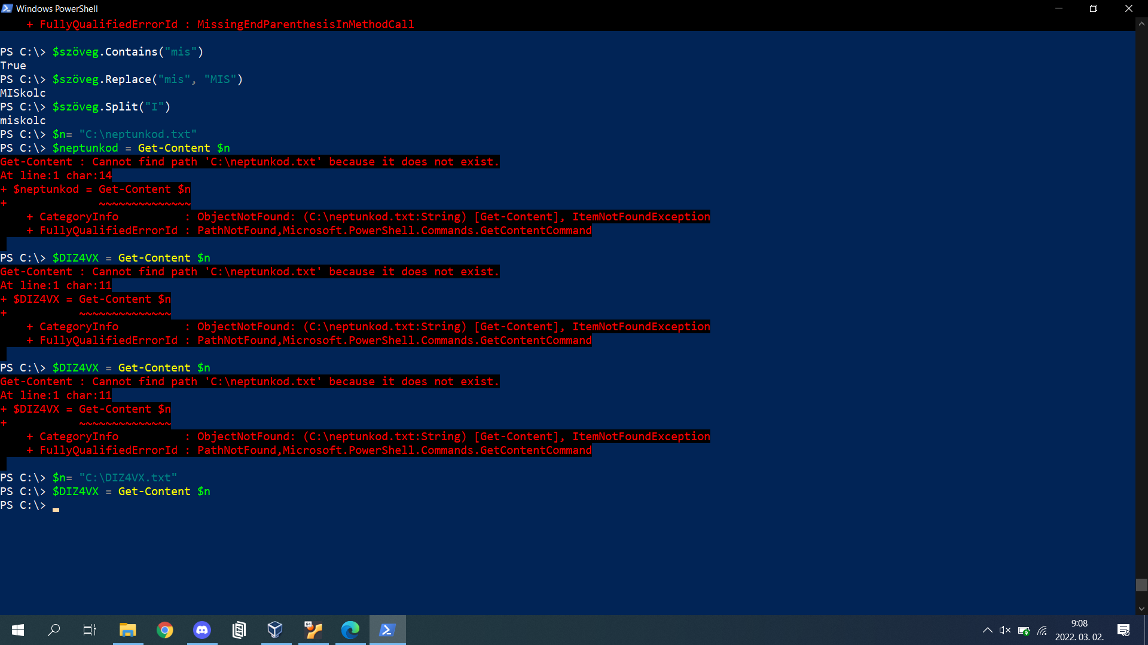

c) Tartalom megjelenítés:

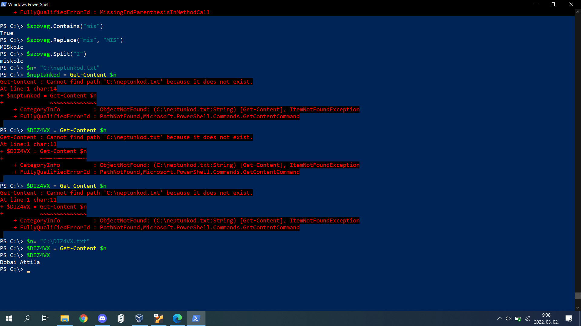

d) Sorok száma:

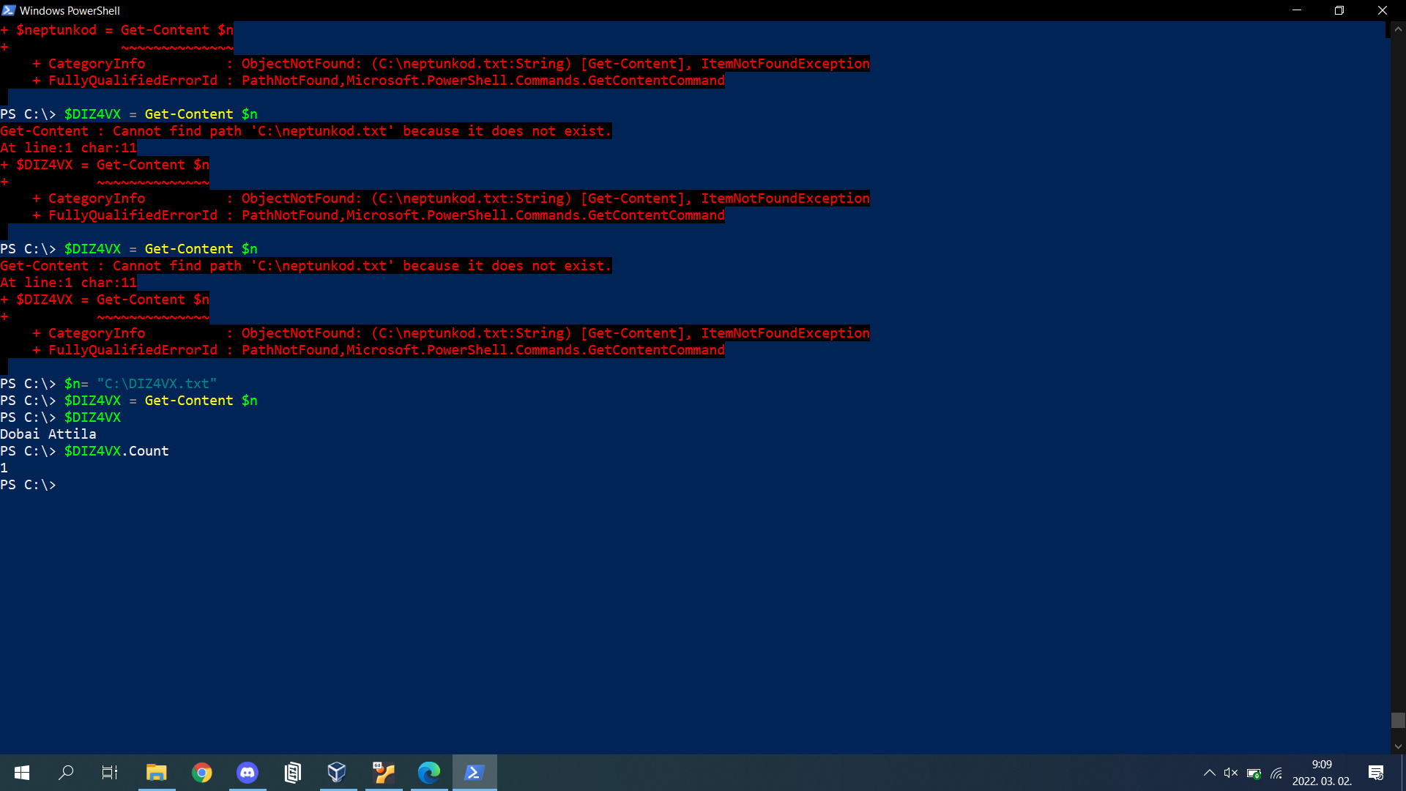

e) Fájl adatok: